Описание отчетов, формируемых системой

Внедрение системы позволит руководителю предприятия формировать набор отчетов отражающих эффективность бизнес-процессов.

Перечень планируемых отчетов:

1. Отчет о количестве отгруженного товара за единицу времени
2. Отчет о выполненных заказах
3. Отчет о количестве автомашин, прошедших через погрузку за единицу времени
4. Отчет о количестве кладовщиков в смене
5. Отчет об отклонениях в плане работы
6. Отчет об удовлетворенности клиента
7. Отчет об удовлетворенности кладовщика

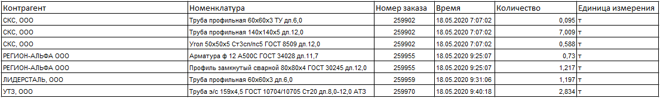

Рисунок 1. Пример отчета о количестве отгруженного товара за единицу времени

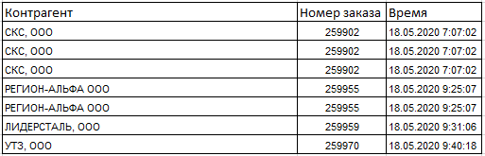

Рисунок 2. Пример отчета о выполненных заказах

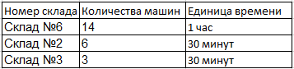

Рисунок 3. Пример отчет о количестве автомашин, прошедших через погрузку за единицу времени

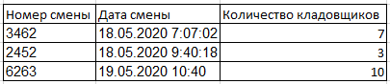

Рисунок 4. Пример отчета количестве кладовщиков в смене

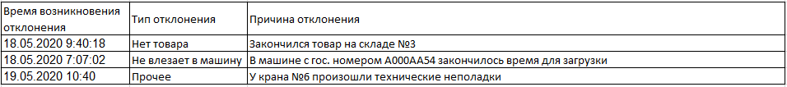

Рисунок 5. Пример отчета об отклонениях в плане работы

Реализация всех планируемых отчетов позволит заказчику системы оперативно корректировать бизнес-процессы предприятия, что позволит добиться повышения эффективности работы.